Programm zum Fach-Tag
Beratung für Menschen mit Behinderung
während der Messe REHACARE
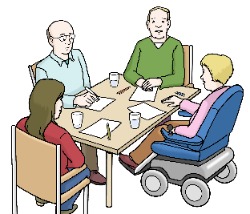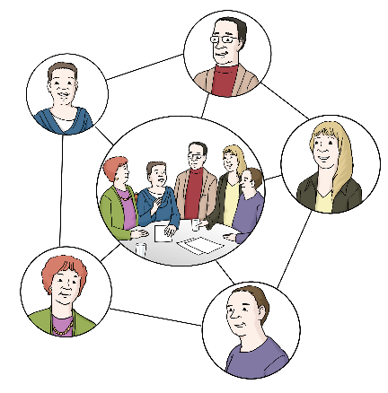
Am 20. September von 10:30 bis 14:30 Uhr
Das Gespräch leitet: Lothar Guckeisen

10:30 Uhr Begrüßung
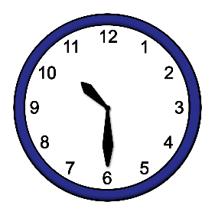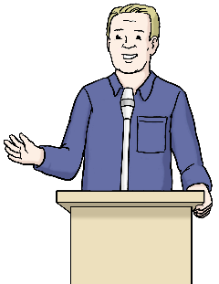
Der Fach-Tag beginnt.
Das Ministerium
für Arbeit, Gesundheit und Soziales
begrüßt die Teilnehmer.

10:45 Uhr Wer macht was?
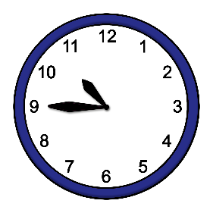 Was für Beratungen gibt es für Menschen mit Behinderung in Nordrhein-Westfalen?
Verschiedene Beratungs-Stellen stellen sich vor.
Zum Beispiel:
- die Beratungs-Zentren EUTB
- die Landschafts-Verbände
- Stadt-Kreise und Städte
- Arbeits-Gemeinschaften und Selbsthilfe-Gruppen
und noch viele andere.

12:00 Uhr Vortrag:
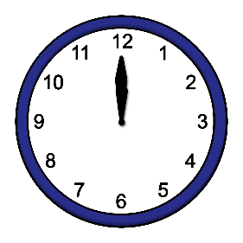 Wie kommen wir zusammen?
Professor Albrecht Rohrmann von der Universität Siegen
hat Ideen zum Thema vom Fach-Tag.

12:15 Uhr Mittags-Pause bis 13:30 Uhr
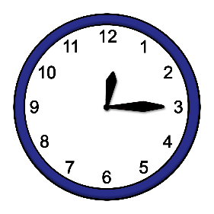
Es gibt:
- ein kleines Mittagessen
- 9 Stationen, wo man sich zu jedem 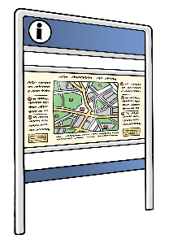
Beratungs-Thema informieren kann
- mehrere Info-Stände
Hier können sich die Teilnehmer
kennen-lernen und miteinander sprechen.

Die 9 Stationen sind:
Station 1:
Für welche Themen gibt es Beratung?
Wer bietet die Beratung an?
Die schwere Überschrift dazu ist: Überblick

Station 2:
Wie sieht eine gute Zusammen-Arbeit aus?
Warum ist sie so wichtig?
Die schwere Überschrift dazu ist: Qualität

Station 3:
Wie hilft die neue Technik zum Beispiel Internet
bei der Zusammen-Arbeit?
Die schwere Überschrift dazu ist: Digitalisierung
Station 4:
Wie helfen Regeln und mündliche Verträge
bei der Zusammen-Arbeit? Und bei uns in NRW?
Die schwere Überschrift dazu ist:
Kooperations-Vereinbarungen

Station 5:
Wie macht man Infos und Zusammen-Arbeit für alle?
Das heißt dann: ohne Hindernisse.
Die schwere Überschrift dazu ist: Barriere-Freiheit

Station 6:
Wie können Berater für Menschen mit Behinderung
mit anderen Beratungs-Stellen arbeiten?
Damit alle etwas davon haben.
Die schwere Überschrift dazu ist: Inklusion

Station 7:
Wie können die Berater gute Wegweiser sein
für Menschen mit Behinderung?
Damit die richtigen Hilfen gut gefunden werden.
Die schwere Überschrift dazu ist:
Orientierungs-Systeme

Station 8:
Wie hilft gute Zusammen-Arbeit in NRW bei der
Beratung zum Persönlichen Budget?
Die schwere Überschrift dazu ist: Persönliches Budget
Station 9:
Was brauchen wir für eine bessere Zusammen-Arbeit
mit anderen Beratungs-Stellen?
Die schwere Überschrift dazu ist: Bedarfe
13:30 Uhr Vortrag und Gespräch:
Wie geht es weiter?
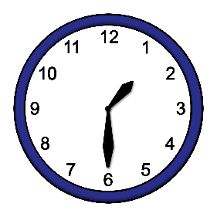 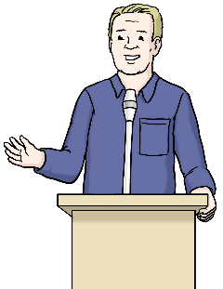
Antworten auf die Fragen der 9 Stationen.
Der Veranstalter Kompetenz-Zentren Selbstbestimmt
Leben (KSL) spricht über die Ergebnisse.

14:15 Uhr Vortrag:
Was ist zu tun?
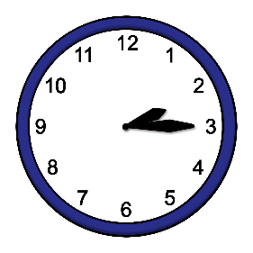 Professor Albrecht Rohrmann von der Universität Siegen
fasst die Ergebnisse vom Fach-Tag zusammen.
14:25 Uhr Schluß-Wort:
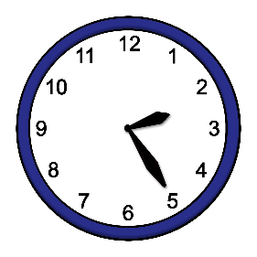 Am Ende vom Fach-Tag spricht der Veranstalter:
das Ministerium für Arbeit, Gesundheit und Soziales NRW.
Haben Sie ein schönes Beispiel für eine
gute Zusammen-Arbeit in der Beratung?

Sie können ein Plakat mit Ihrem Beispiel
beim Fach-Tag zeigen.
An den Info-Ständen gibt es dafür Platz.
Wenn Sie das wollen
melden Sie sich bitte bei:
Frau Dr. Jessica Hartig
Telefon: 0209 - 9566 - 0025 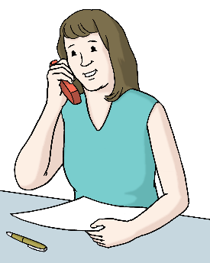

E-Mail: info@ksl-nrw.de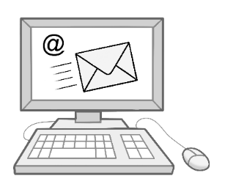

Adresse: 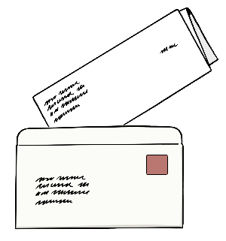
Koordinierungsstelle der KSL NRW
Munscheidstraße 14
45886 Gelsenkirchen
Übersetzung in Leichte Sprache: LEWAC gGmbH - Büro für Leichte Sprache Aachen.
Bilder: © Lebenshilfe für Menschen mit geistiger Behinderung Bremen e.V., Illustrator Stefan Albers, Atelier Fleetinsel, 2013.

